会议纪要系统 2.0 —— 硬件采购决断方案
（提请审定 · 审定后即可下单）
日期：2026-09-18 ｜ 渠道：京东自营/官方旗舰店 ｜ 编制：冯忠俊

一、决断结论
经两轮调研（共考察麦克风、摄像头品类 14 款在售产品，逐款与客服核实关键参数），推荐采购以下两件，即可完整满足会议纪要的视听采集需求：
设备 | 推荐型号 | 规格要点 | 价格 | 渠道
全向麦克风 | 飞利浦 AECS7108 两台装 | 无线级联一拖二（最大可扩 3 台）、免驱即插即用、双台覆盖 20~50㎡ | ¥796 | 飞利浦办公设备旗舰店
会议摄像机 | Tenveo 腾为 4K（3 倍光学变焦款） | 4K、3x 光学变焦、云台 355°、菜单支持 50/60Hz 抗频闪、免驱 UVC | ¥909.86 | Tenveo 京东自营旗舰店
另需附件：有源 USB 延长线一条（约 ¥100，按会场实测线长购买）。
全套合计约 ¥1,806，控制在 2~3k 预算带内并留有余量。

二、需求逐项对照（全部满足）
已确认需求 | 本方案如何满足
可级联（扩展预留） | AECS7108 两台装即级联形态，同系列最大支持 3 台；会场扩大加购单台即可
免驱即插即用 | 两款设备客服均确认免驱：麦克风「是免驱动的、即插即用」，摄像头「免驱」（见证据截图）
录音质量专业 | 飞利浦品牌桌面会议麦，双台 360° 覆盖全场，人坐任何位置都在 3 米拾音半径内
录像 1080p 以上 | 摄像头为 4K 传感器，远超 1080p 要求；光学变焦无损放大板书文字
拍投影不滚条纹 | 摄像头菜单内置 50/60Hz 抗频闪（客服确认），拍投影/大屏画面可用
拍白板可转向 | 云台 355° 旋转 + 遥控器，白板在哪转到哪
布线可接受 | 麦克风主机 USB 有线连电脑（副机无线扩展），摄像头 USB 有线，全链路仅两根线
预算 2~3k | 全套 ¥1,806，余量 ~¥1.2k

三、选型理由（要点）
1. 麦克风选两台装而非单台：两台级联 = 每侧参会者都在 3m 拾音半径内，双 4 阵列麦克风覆盖 20~50㎡，正好匹配会场；且「两台装」本身就是级联需求的直接落地。
2. 未选同系列 AECS8109（¥2,678 单台）：其优势（8m 半径、6 台级联上限）对当前 4m 桌长的会场属于过剩能力，¥1,882 差价留着将来扩会场时再加购更有价值。
3. 摄像头选 3 倍光学而非 10 倍：实测测算会场拍摄距离约 3m，2x~2.5x 即可完整取景 80~100 寸幕布；大变焦镜头光圈更小、暗光更差，3x 款 + 4K 传感器是「正好且有余」。
4. 淘汰了 MAXHUB SC51S（¥1,249）：客服确认无 50/60Hz 抗频闪，拍投影有滚条纹风险——抗频闪是本项目硬门槛。
5. 全链路免驱 USB：两款设备对电脑即插即用，会场电脑无需安装任何软件，打开系统网页即可开始推流。

四、调研证据（页面与客服实拍）
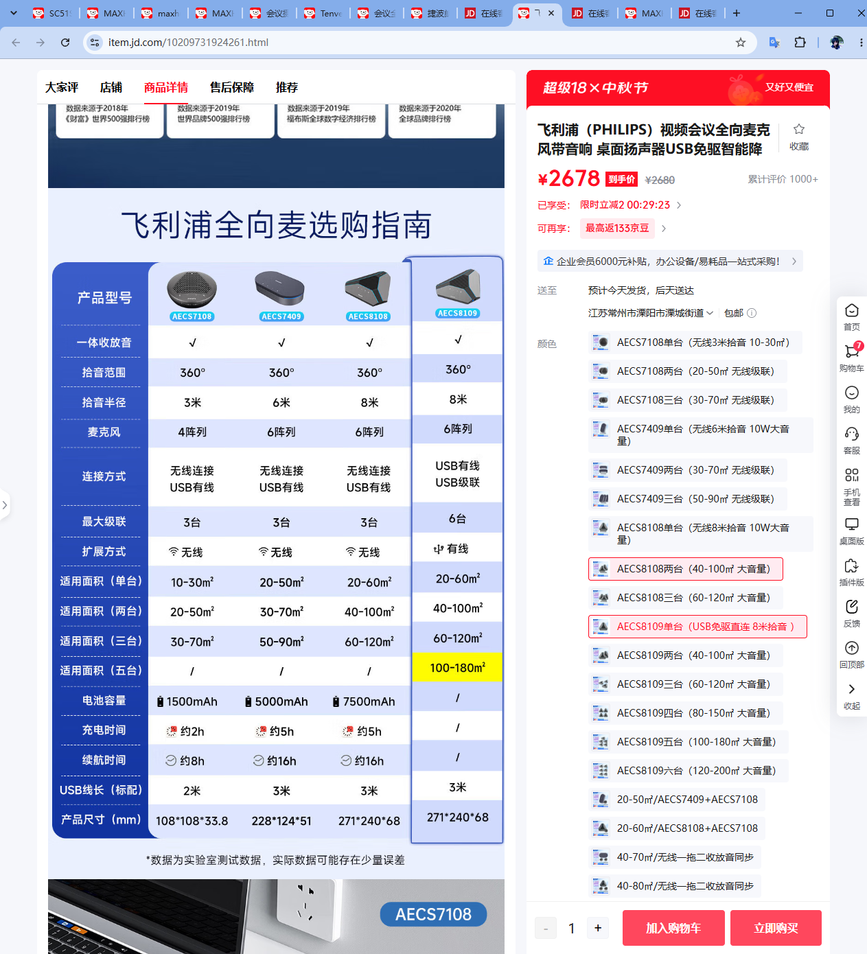
图 1 ｜ 飞利浦全向麦家族对比表：AECS7108（3m 半径/4 阵列/无线级联最大 3 台）与 AECS8109（8m/6 阵列/USB 级联 6 台）的规格差异与差价依据。
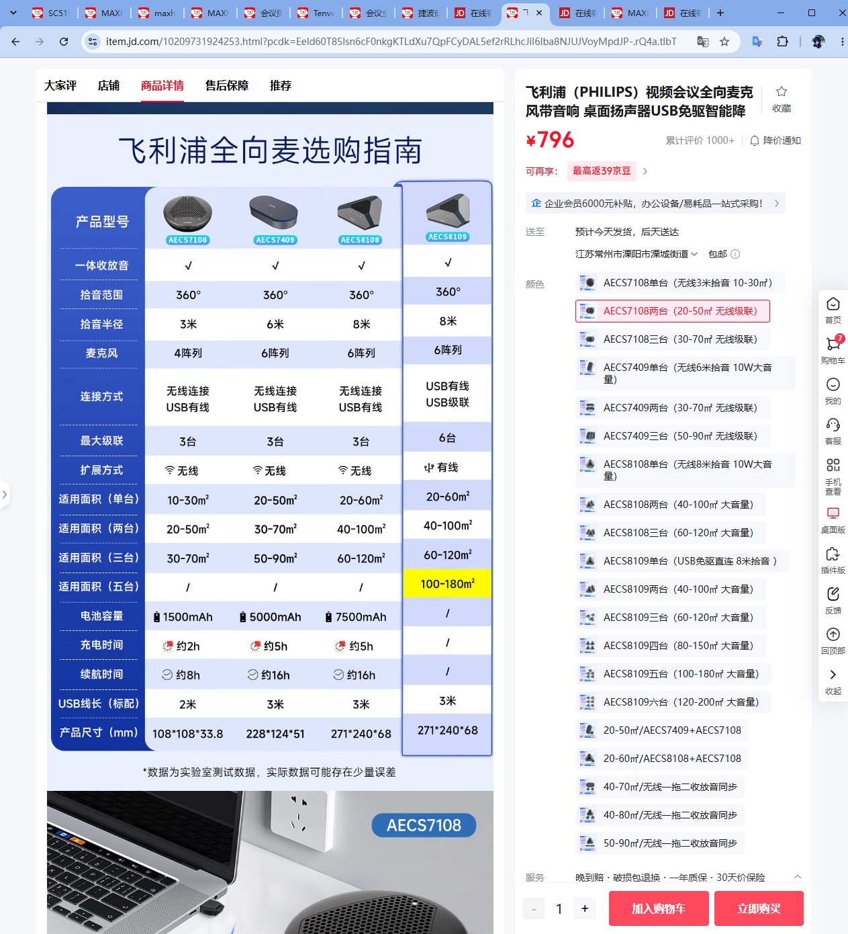
图 2 ｜ 决断型号购买页：AECS7108 两台装（20~50㎡ 无线级联），¥796，飞利浦办公设备旗舰店。
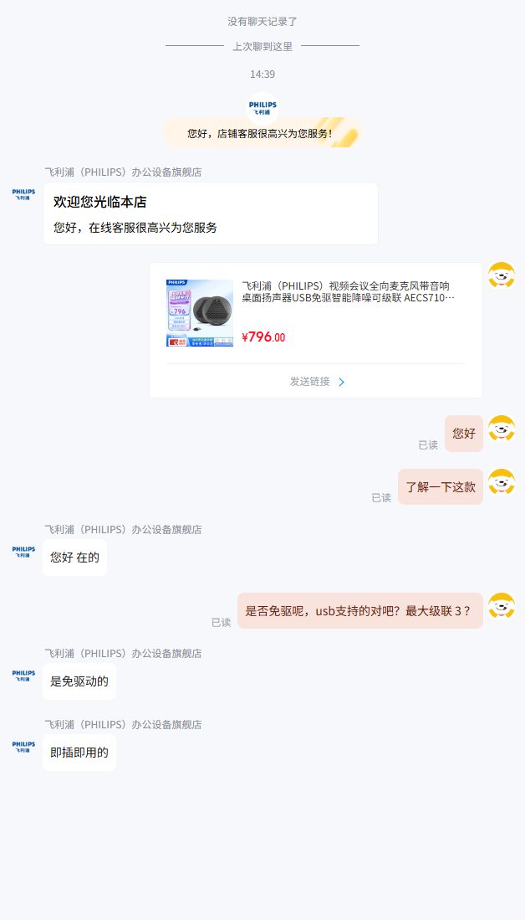
图 3 ｜ 客服确认：免驱动、即插即用。
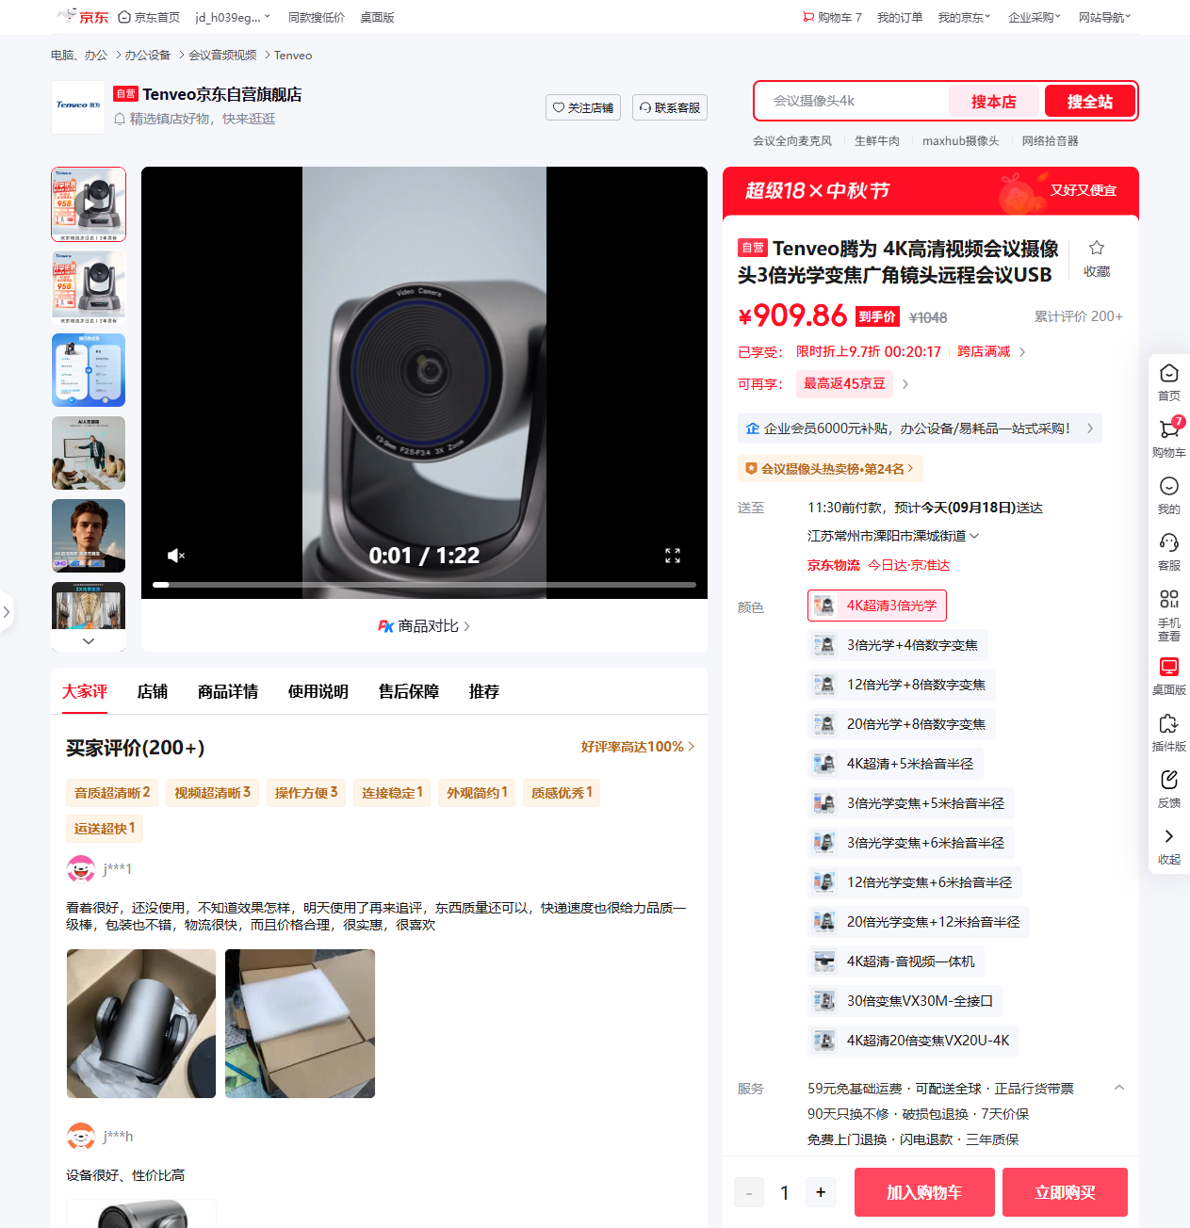
图 4 ｜ 决断型号购买页：Tenveo 4K 3 倍光学变焦款，¥909.86，京东自营（200+ 评价 100% 好评，7 天无理由）。
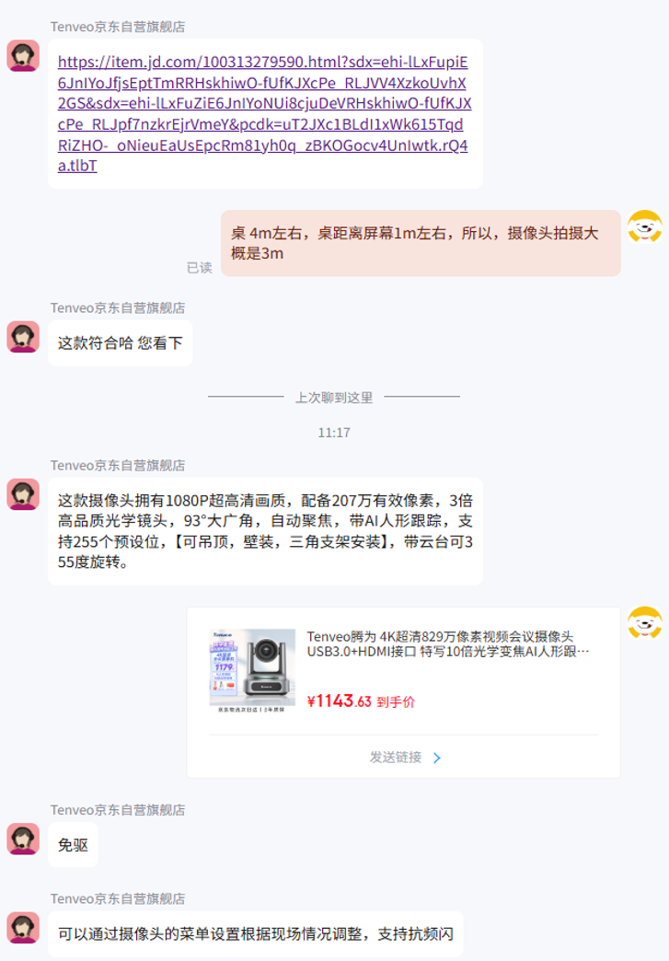
图 5 ｜ 客服确认：免驱；摄像头菜单可按现场调整、支持抗频闪（拍投影场景的关键门槛）。

五、部署条件与到货验收
部署条件：开会时场内提供一台可插网线的电脑，打开系统网页、授权麦克风与摄像头即可开始，无需专人值守。
到货验收（两项均通过后定型）：
· 麦克风：双台级联在系统中枚举为单一音频设备；3m 距离实听底噪与人声清晰度；接入系统重放测试确认识别率无劣化。
· 摄像头：实拍投影画面验证抗频闪无条纹；自动对焦稳定性；3m 距离拍屏/白板，AI 可读 14pt 以上文字。
· 任一项不达标：7 天无理由退货换备选（摄像头备选：海康自营云台款；麦克风备选：海康 DS-65VA300U/飞利浦 AECS8109）。

六、提请审定事项
1. 本方案两件设备是否同意采购？（同意即可按上述渠道下单）
2. 采购流程： 指定平台 / 自行垫付报销？是否需要发票与政采渠道？

